Практическая работа №5
Цель работы:
Познакомиться с основными способами объявления и использования рекурсивных функций, а также механизма замыкания в Python.
Ход работы:
Часть 1:
- Напишите рекурсивную функцию вычисления числа Фибоначчи, на вход которой подаётся целочисленное значение n.
- Напишите рекурсивную функцию recursion_gcd, на вход которой подаётся два целочисленных значения. Функция должна возвращать их наибольший общий делитель
Листинг программы:
#6
def fibonachi(n:int, a:int =0 , b:int = 1)->int:
if n == 1:
return a
elif n == 2:
return b
else:
return fibonachi(n-1, b, a+b)

def zad1()->int:
n = int(input("Введите число n: "))
return fibonachi(n)

#10
def recueain_gcd(val1:int, val2:int, n:int= 0)->int:
if n==0:
n =min(val1, val2)
if val1 % n == 0 and val2 % n == 0:
return n
else:
return recueain_gcd(val1, val2, n-1)

def zad2()->int:
val1 = int(input("Введите число val1: "))
val2 = int(input("Введите число val2: "))
return recueain_gcd(val1, val2)

def main():
print(zad1())
print(zad2())

if __name__ == "__main__":
main()

Контрольные примеры:

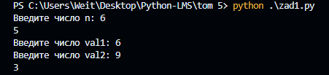
Рисунок 1 – Вывод в терминал
Часть 2:
- Напишите функцию closure_sum, используя механизм замыкания для сложения двух чисел и возвращающую полученное значение.
- Напишите функцию closure_count_str, на вход которой подаётся строка. Функция должна возвращать другую функцию, принимающую символ возвращающую количество его повторений.
Листинг программы:
#4
def closure_sum(a):
def inner(b):
return a + b
return inner

def zad1()->int:
a = int(input("Введите число a: "))
b = int (input("Введите число b: "))
result = closure_sum(a)(b)
return result

#7
def closure_count_str(char):
def inner(string):
return string.count(char)
return inner

def zad2()->int:
string = input("Введите строку: ")
char = input("Введите символ: ")
result = closure_count_str(char)(string)
return result

def main():
print(zad1())
print(zad2())

if __name__ == "__main__":
main()

Контрольные примеры:
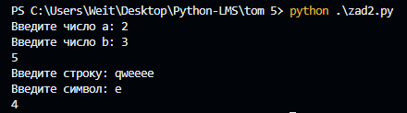
Рисунок 2 – Вывод в терминал.
Вывод: познакомился с основными способами объявления и использования рекурсивных функций, а также механизма замыкания в Python.

